无锡太湖学院2020年校园网络双选会
活动方案
一、活动背景：
2020年的春天一场突如其来的疫情牵动着我们每个人的心，在进一步做好疫情防控工作的同时，为搭建用人单位与毕业生双向交流的平台，满足招聘单位的用人需求，拓宽高校毕业生就业渠道，太湖学院将于2020年3月19日-10月31日期间举办“无锡太湖学院2020年校园网络双选会”。
二、主办单位：无锡太湖学院
三、举办时间： 2020年3月19日-10月31日
四、举办网址：无锡人力资源招聘网（http://www.wxhrzp.com/）
五、大会规模： 预设网络招聘展位300家
六、宣传方案：
1.多媒体广告宣传：地铁、公交套播宣传、人才类报纸宣传。
2.新媒体推广：无锡人力资源招聘网、无锡人力资源服务产业园微信公众号、无锡人才市场有限公司微信公众号。
3.其他宣传：合作单位宣传、宣传单页发放。
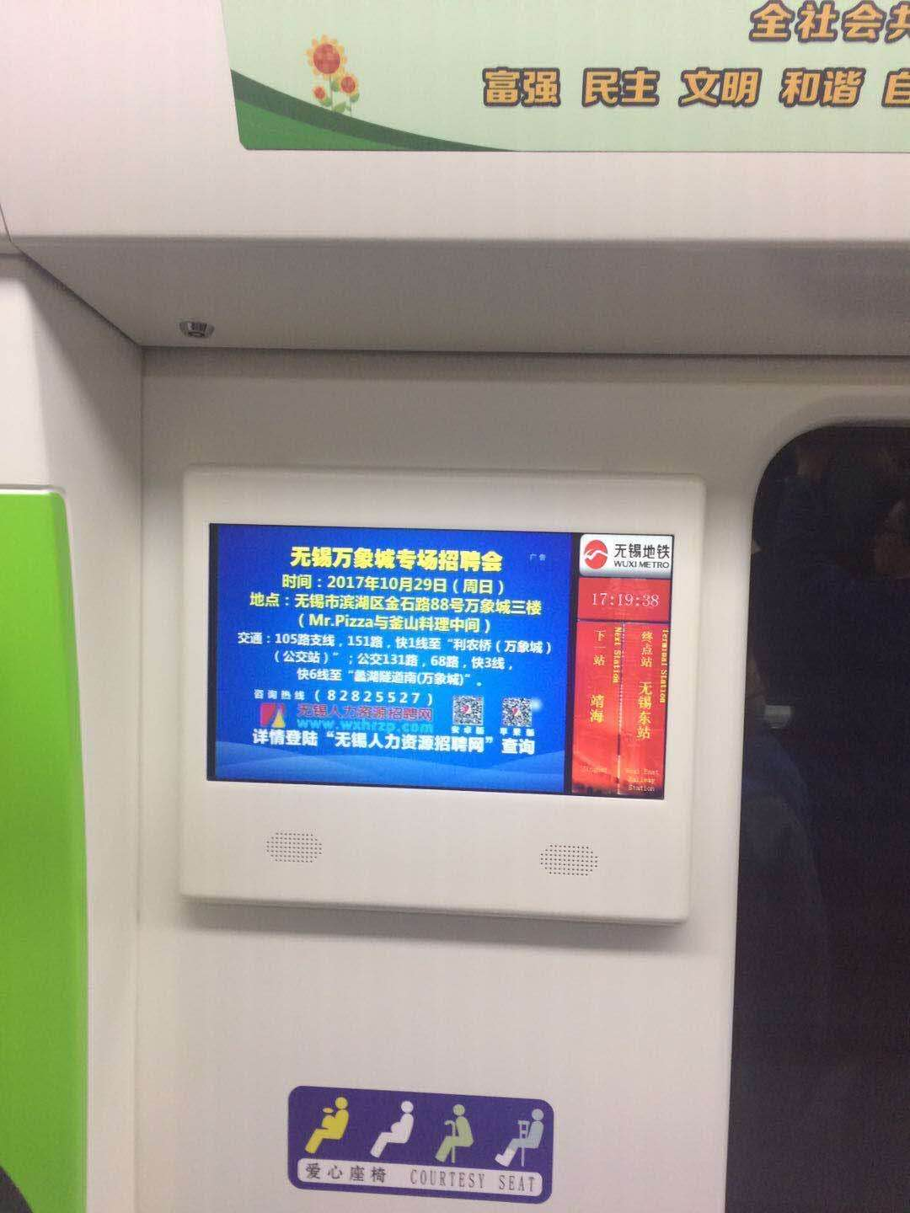
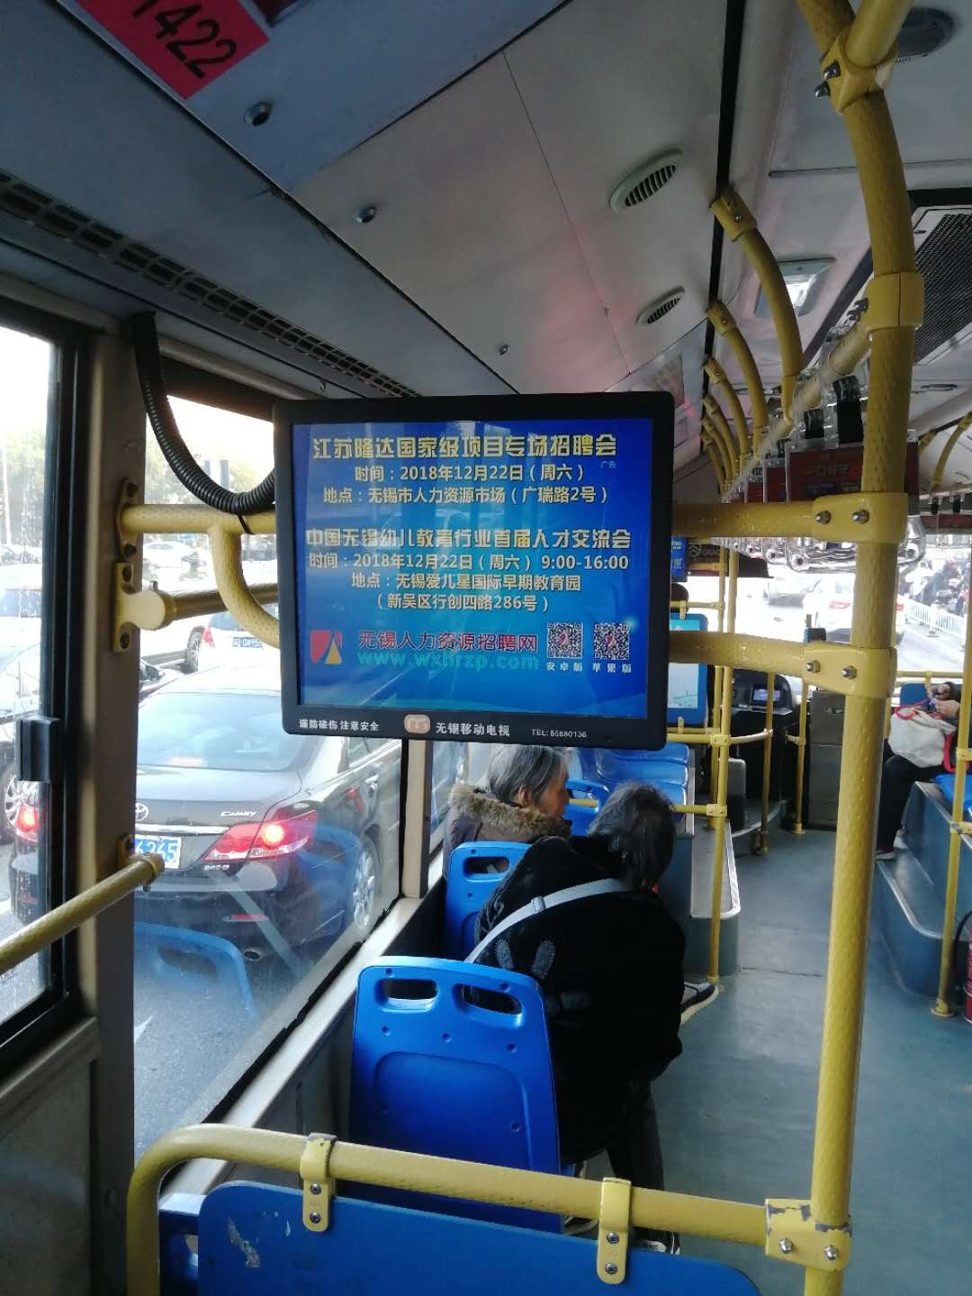
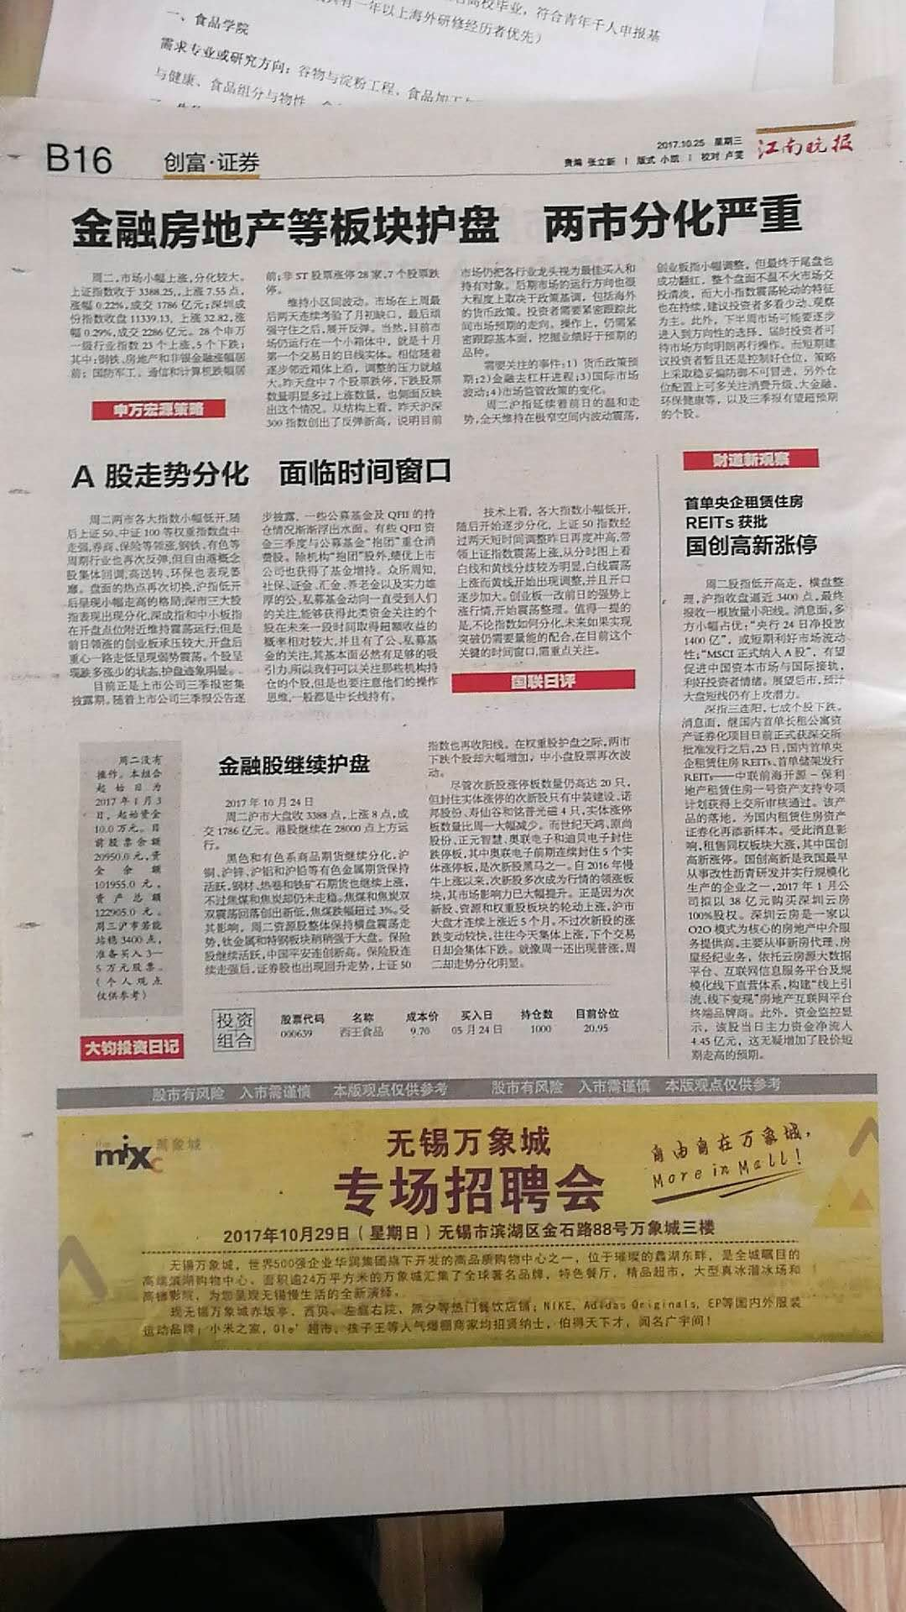

七、职责分工：
无锡太湖学院2020年校园网络双选会
单位名称 | 时间节点 | 内 容 | 工作内容 | 负责单位
项目策划阶段 | 3月23日 | 项目材料制作 | 项目策划书制作； 活动邀请函制作； 协议制作； | 无锡人才市场有限公司
项目策划阶段 | 3月27日 | 协议签订及材料审核 | 项目策划书审核； 活动邀请函审核； 协议审核及签订 | 无锡太湖学院
项目实施阶段 | 3月31日 | 前期宣传材料设计 | 地铁、公交和报纸宣传图片设计； 微信宣传图片设计； 学生上网操作手册设计； 网站宣传图片设计； | 无锡人才市场有限公司
项目实施阶段 | 4月24日 | 企业邀约及信息发布 | 企业邀约； 企业网站注册及审核； 企业招聘简章审核； 企业招聘岗位网站发布； | 无锡人才市场有限公司
项目实施阶段 | 4月10日 | 学生邀约 | 通知并帮助学生使用网站注册、浏览岗位并投递简历； | 无锡太湖学院、无锡人才市场有限公司
项目实施阶段 | 4月24日 | 广告宣传 | 地铁、公交套播宣传； 无锡人力资源招聘网专栏宣传； 江南晚报报道； 微信公众号发文宣传； 第三方平台宣传； | 无锡人才市场有限公司
项目实施阶段 | 4月30日 | 企业宣讲 | 优质企业进行网络宣讲 | 无锡人才市场有限公司
项目后续阶段 | 10月31日 | 数据统计 | 统计岗位信息； 统计录用学生情况； 统计招聘情况反馈； | 无锡人才市场有限公司
项目后续阶段 | 10月中下旬 | 合作仪式 | 优质企业表彰；  优秀学生表彰；  签订合作企业； | 无锡太湖学院  无锡人才市场有限公司
项目后续阶段 | 10月31日 | 新闻报道 | 新闻媒体发布 | 无锡太湖学院  无锡人才市场有限公司

- 活动注意
- 无锡人才市场有限公司配合太湖学院，教会学生使用就业网站个人注册；太湖学院鼓励学生浏览就业网站，进行寻岗就业。
- 无锡人才市场有限公司定期组织优质企业进行网络宣讲，太湖学院组织学生进行线上观看，加深学生对企业的了解，更好的进行学生就业工作。
- 无锡人才市场有限公司定期统计企业录用学生情况，并做好相关数据统计，并汇报无锡太湖学院。

